**クラウドプログラミング演習最終レポート**

提出日　1月6日

18RS104　納富一輝

# **プログラムの概要**

　このプログラムは、Monacaでサンプルとして選択できる「ブロック崩しゲーム」に、自分が思いついたアレンジを追加・編集し作成したものである。

# **使い方**

　このブロック崩しゲームは、パソコンのマウスを使い画面下にあるパドルをマウスで動かし、画面上のブロックをボールを反射させてどんどん崩していき、全てのブロックがなくなったらゲームクリアになるものである。

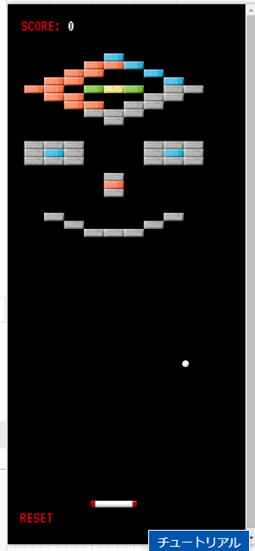

図1：ゲーム画面

# **参考プログラム**

　自分が今回作ったプログラムは、ニフクラモバイルバックエンドのページ内にあるドキュメントからMonacaのサンプル＆チュートリアルにあるブロック崩しゲームをもとに作成しました。

# **改良点**

　このブロック崩しプログラムの改良したところは、まずブロックを追加し、追加できることが確認できたので、次にブロックの追加する場所を指定しニッコリと笑っているドット絵を作りました。また作り終わったら、それぞれの場所でブロックの色を変えたものにして色によって点数を変えました。

# **感想**

　今回の最終レポートで、ブロック崩しゲームの点数を変更しマイナスになるブロックなども追加してみましたがゲームクリアの条件を変更させることが出来ず、マイナスのブロックまで崩さないと終わらないゲームになってしまったので途中で断念しましたが、このようなプログラムを作成しているときはとても楽しく作れました。この講義のなかで、たくさんのアイディアが思いついたのでこれからも色々とアレンジを試していって自分を成長させたいと考えます。